El campo magnético es la agitación que produce un imán a la región que lo envuelve. Se representa con líneas de campo que parten por el exterior del imán del polo norte al polo sur, y por su interior a la inversa, del polo sur al norte. Son líneas que no se cruzan y se separan unas de otras y del imán, tangencialmente a la dirección del campo en cada punto. Este recorrido de las líneas de fuerza es el circuito magnético y la cantidad que lo forman se llama flujo magnético. Su intensidad es inversamente proporcional al espacio entre las líneas (a menos espacio, más intensidad).
En un campo magnético uniforme, la densidad de flujo de campo magnético que atraviesa una superficie plana y perpendicular a las líneas de fuerza valdrá:

En el caso de que la superficie atravesada por el flujo magnético no sea perpendicular a la dirección de éste tendremos que:
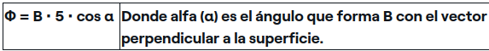

El campo magnético creado por una corriente eléctrica
El valor del campo magnético creado en un punto dependerá de varios factores: la intensidad de la corriente eléctrica, la distancia del punto respecto al hilo conductor y la forma que tenga el conductor por donde pasa la corriente eléctrica.
Para determinar la dirección y sentido del campo magnético podemos usar la llamada regla de la mano derecha. Como se ve en la figura, utilizando dicha mano y apuntando con el dedo pulgar hacia el sentido de la corriente, la curvatura del resto de dedos nos indicará el sentido del campo magnético.
En el caso de un hilo conductor rectilíneo se crea un campo magnético circular alrededor del hilo y perpendicular a él.
Cuando tenemos un hilo conductor en forma de espira, el campo magnético será circular. La dirección y el sentido del campo magnético depende del sentido de la corriente eléctrica.
Cuando tenemos un hilo conductor enrollado en forma de hélice tenemos una bobina o solenoide. El campo magnético en su interior se refuerza todavía más al existir más espiras: el campo magnético de cada espira se suma a la siguiente y se concentra en la región central.
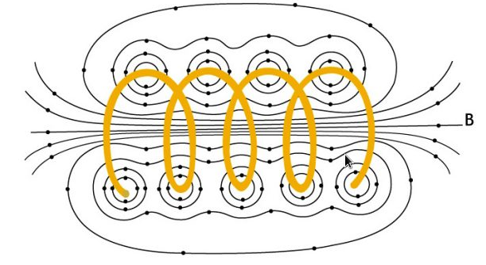

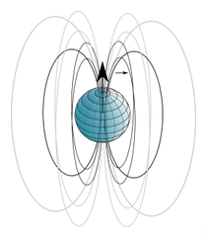
La brújula es un instrumento es una aguja magnetizada que puede girar libremente En cualquier lugar de nuestro planeta, la aguja de la brújula gira hasta quedar apuntando aproximadamente en la dirección de los polos terrestres. Esto sucede porque la Tierra se comporta como un gigantesco imán en barra, aunque no es exactamente igual. Tierra es caliente por dentro, pero ese calor debería desordenar los dominios magnéticos del interior terrestre y, de esta manera, quitar todo indicio de magnetismo [1].
Es por ello que los científicos creen que el magnetismo terrestre se origina de alguna otra forma y es así que piensan en que el “culpable” del magnetismo terrestre es el movimiento de los fluidos del núcleo (en espacial el hierro y el níquel, materiales ferromagnéticos). Estos materiales fundidos dentro del planeta fluyen por la capa exterior del núcleo y generan una corriente eléctrica. Los electrones en movimiento producen un campo magnético que se extiende hasta el espacio.

BIBILIOGRAFIA
[1]J. Spadaro, "La BRÚJULA Y El CAMPO MAGNÉTICO TERRESTRE -", 2022. [Online]. Available: https://www.ensambledeideas.com/la-brujula-y-el-campo-magnetico-terrestre/. [Accessed: 30- Mar- 2022].

